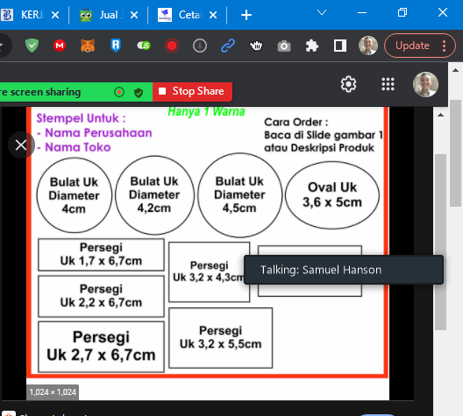




Ketua Umum
Sekretaris Jendral
Ir. Taufik Kurahman, S.T., M.T., CSE., IPM., ASEAN Eng
NA. 10.1.22.00001
Didik Parius Yunianto, S.T.
NA. 25.1.22.00002

